Таин, хлеб јуначке српске историје
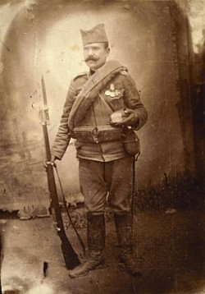
Верује се да је успеху српске војске у Великом рату допринела и специфична исхрана: таин у комбинацији са јачим, сланијим сиром, уз лук, паприку и пасуљ. Иако је аустроугарска војска имали обилније и богатије оброке, српски војник се захваљујући таину хранио здравије.Таин је врста војног хлеба начињеног од мешавине раженог (70 %) и белог (30%) брашна, која је могла је да траје дуго и даје снагу српским војницима у борби. И сит и сигуран – то је значио таин за српског војника. Реч таин је турског порекла и значи следовање, а сваком српском војнику следовала је једна векна од 800 грама хлеба дневно. Торбица за хлеб је била обавезни део униформе, што значи да је таин заиста био светиња за војника, коју је он морао све време рата да конзумира како би преживео невоље и оскудице у исхрани. Постоји велики број прича које говоре о томе да је таин српским војницима био и амајлија, да ће захваљујући њему преживети и да ће их он спасити од куршума. После сваке битке, преживели су се рукама хватали за своју торбицу са таином, љубећи парче хлеба. Тако је овај хлеб постао симбол снаге, вере и храбрости српског народа.
1. Назив Велики рат односи се на _______________________________ који је трајао од __________ до _________ .
2. Ако је неко сит, значи да није ___________________ .У таину има највише __________________________ брашна.
3. Таин је за српског војника ________________________________________________________________________ .
4. Следовање је _______________________________ . Конзумирати значи __________________________________.
5. Подвуци тврдњу која није тачна: Таин је давао енергију војницима. Таин се брзо кварио. Таин је био здрав.
Прича о Алекси и његовом заштитнику
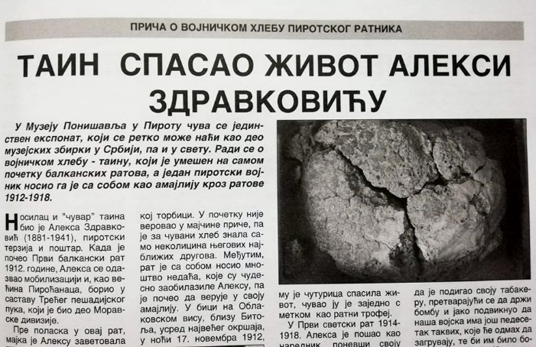
Војнички хлеб таин није само храна, већ се иза њега скрива занимљива, истинита прича о војнику Алекси Здравковићу, који је чувао овај хлеб током балканских ратова и Првог светског рата, из којих је изашао неповређен.

Када је одлазио у Први балкански рат 1912, мајка је Алексу замолила да прво следовање војничког хлеба, таина, не поједе, већ да га сачува као амајлију. Носио је у свим биткама и остао неповређен.

Прича о чудесном Алексином хлебу ширила се међу војницима, нарочито после једне битке, када је метак намењен Алекси погодио његову чутурицу. Алекса није добио ни огреботину, али јесте бројне понуде да прода таин.
Хлеб су наставили да чувају Алексини потомци све до 60-их година прошлог века, када су га уступили Музеју Понишавља у Пироту где се и данас чува.
1. Наведи колико је година ратовао Алекса Здравковић. __________________________________________________
2. Ако је тврдња тачна зокружи Т, а ако није Н:
Мајка је рекла Алекси да поједе прво следовање таина да би добио снагу. | Т | Н
Алекса је био рањен. | Т | Н
Амајлија је ствар за коју се верује да штити – заштитник/заштитница. | Т | Н
Сви су желели да купе чудесни хлеб и Алекса га је продао. | Т | Н
Алексин хлеб се и данас чува у Музеју Понишавља у Пироту. | Т | Н

